

**АДМИНИСТРАЦИЯ**

**НЕФТЕЮГАНСКОГО РАЙОНА**

**постановление**

|  |  |
| --- | --- |
| 28.06.2019 | № 1363-па |
|  |

г.Нефтеюганск

О подготовке документации по планировке межселенной территории

для размещения объекта: «Реконструкция ПС 35/6 кв №3

Западно-Балыкского месторождения нефти»

В соответствии со статьей 45, пунктом 16 статьи 46 Градостроительного кодекса Российской Федерации, Федеральным законом от 06.10.2003 № 131-ФЗ   
«Об общих принципах организации местного самоуправления в Российской Федерации», Уставом муниципального образования Нефтеюганский район, постановлением администрации Нефтеюганского района от 15.10.2018 № 1732-па-нпа «Об утверждении порядка подготовки документации по планировке территории, разрабатываемой на основании решения Главы Нефтеюганского района и порядка принятия решения об утверждении документации по планировке территории Нефтеюганского района», на основании заявления общества с ограниченной ответственностью «ЮрскНефть» (далее – ООО «ЮрскНефть») от 27.05.2019   
№ ЮН-275 п о с т а н о в л я ю:

1. Подготовить проект планировки территории (далее - Документация)   
   для размещения объекта: «Реконструкция ПС 35/6 кв №3 Западно-Балыкского месторождения нефти» в соответствии со схемой размещения объекта   
   (приложение № 1).
2. Утвердить задание на разработку документации по планировке территории для размещения объекта: «Реконструкция ПС 35/6 кв №3 Западно-Балыкского месторождения нефти» (приложение № 2).
3. Рекомендовать ООО «ЮрскНефть» осуществить подготовку Документации для размещения объекта, указанного в пункте 1 настоящего постановления,   
   и представить подготовленную Документацию в департамент градостроительства   
   и землепользования администрации Нефтеюганского района на проверку.
4. Департаменту градостроительства и землепользования администрации Нефтеюганского района (Калашников А.Д.):
   1. Организовать учет предложений от физических и юридических лиц   
      о порядке, сроках подготовки и содержании Документации.
   2. Осуществить проверку подготовленной на основании настоящего постановления Документации в течение 30 дней со дня поступления Документации   
      в департамент градостроительства и землепользования администрации района   
      на соответствие требованиям пункта 10 статьи 45 Градостроительного кодекса Российской Федерации.
5. Настоящее постановление подлежит опубликованию в газете «Югорское обозрение» и размещению на официальном сайте органов местного самоуправления Нефтеюганского района.
6. Контроль за выполнением постановления возложить на директора   
   департамента имущественных отношений – заместителя главы Нефтеюганского   
   района Бородкину О.В.

Глава района Г.В.Лапковская

Приложение № 1

к постановлению администрации Нефтеюганского района

от 28.06.2019 № 1363-па

СХЕМА

размещения объекта: «Реконструкция ПС 35/6 кв №3 Западно-Балыкского месторождения нефти»

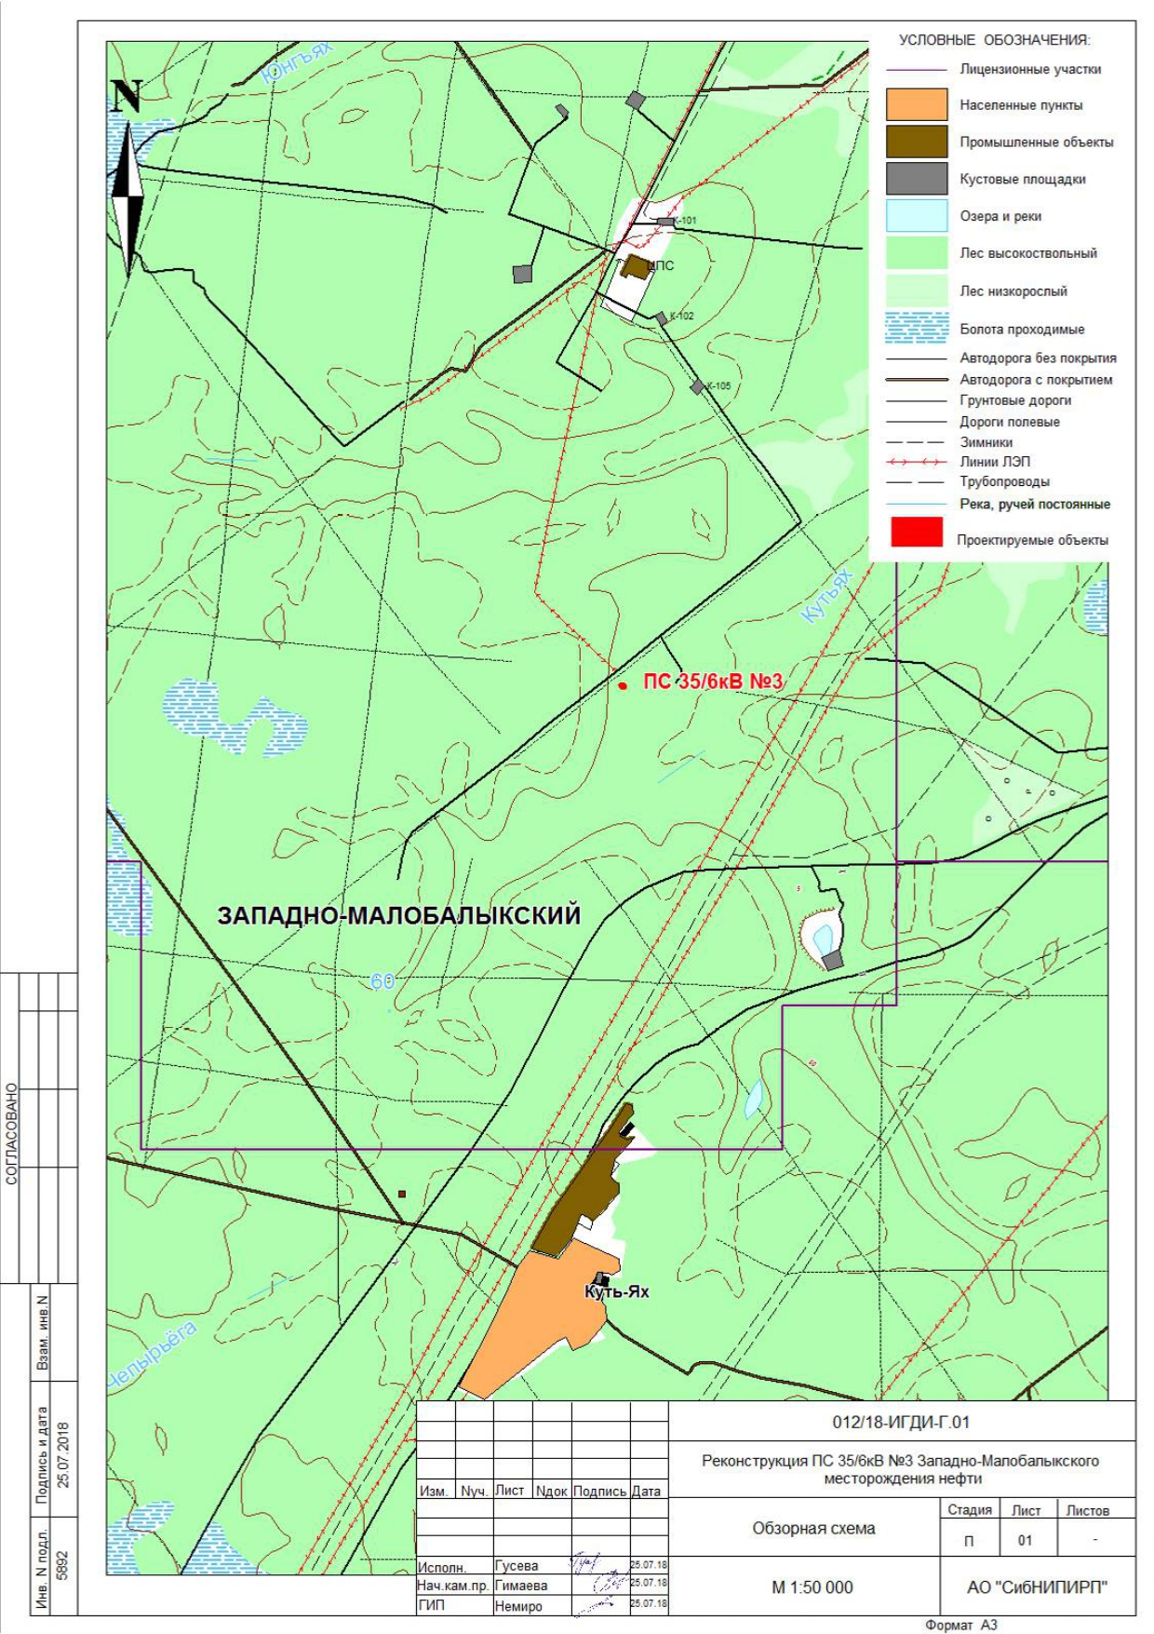

Приложение № 2

к постановлению администрации Нефтеюганского района

от 28.06.2019 № 1363-па

ЗАДАНИЕ

на разработку документации по планировке территории

«Реконструкция ПС 35/6кв № 3 Западно- Балыкского месторождения нефти»

(наименование территории, наименование объекта (ов) капитального строительства, для размещения которого(ых) подготавливается документация по планировке территории)

|  |  |
| --- | --- |
| **Наименование позиции** | **Содержание** |
| 1. Вид разрабатываемой документации по планировке территории | Проект планировки территории. |
| 1. Инициатор подготовки документации по планировке территории | Общество с ограниченной ответственностью «ЮрскНефть»  дата внесения в Единый государственный реестр юридических лиц записи о создании юридического лица – 21.05.2015;  место нахождение и адрес: Место нахождения и адрес юридического лица 628301, 86, город Нефтеюганск, улица Киевская, дом 2.  реквизиты документа, удостоверяющего полномочия представителя заявителя: доверенность от 01.01.2019 № 21. |
| 1. Источник финансирования работ по подготовке документации по планировке территории | За счет собственных средств  Общество с ограниченной ответственностью «ЮрскНефть. |
| 1. Вид и наименование планируемого к размещению объекта капитального строительства, его основные характеристики | Полное наименование объекта «Реконструкция  ПС 35/6кв №3 Западно- Балыкского месторождения нефти»  - ПС 35/6 кВ №3 Западно-Малобалыкского месторождения нефти  * технико-экономические показатели уточняются  в процессе проектирования, в границах земельного участка.  Основные характеристики объекта представлены в приложении к настоящему заданию. |
| 1. Населенные пункты, поселения, городские округа, муниципальные районы, в отношении территорий которых осуществляется подготовка документации по планировке территории | Муниципальное образование Нефтеюганский район Ханты-Мансийского автономного округа – Югры Тюменской области |
| 1. Состав документации по планировке территории | Документацию по планировке территории выполнить в соответствии с Градостроительным кодексом Российской Федерации ст. 42, 45  Проект планировки территории должен состоять из основной (утверждаемой) части и материалов по ее обоснованию.  1. Подготовка проектов планировки территории осуществляется для выделения элементов планировочной структуры, установления границ территорий общего пользования, границ зон планируемого размещения объектов капитального строительства, определения характеристик и очередности планируемого развития территории.  2. Проект планировки территории состоит из основной части, которая подлежит утверждению, и материалов по ее обоснованию.  3. Основная часть проекта планировки территории включает в себя:  1) чертеж или чертежи планировки территории, на которых отображаются:  а) красные линии. Порядок установления и отображения красных линий, обозначающих границы территорий, занятых линейными объектами и (или) предназначенных для размещения линейных объектов, устанавливается федеральным органом исполнительной власти, осуществляющим функции по выработке и реализации государственной политики и нормативно-правовому регулированию в сфере строительства, архитектуры, градостроительства;  (в ред. Федерального закона от 26.07.2017 N 191-ФЗ)  б) границы существующих и планируемых элементов планировочной структуры;  в) границы зон планируемого размещения объектов капитального строительства;  2) положение о характеристиках планируемого развития территории, в том числе о плотности и параметрах застройки территории (в пределах, установленных градостроительным регламентом), о характеристиках объектов капитального строительства жилого, производственного, общественно-делового и иного назначения и необходимых для функционирования таких объектов и обеспечения жизнедеятельности граждан объектов коммунальной, транспортной, социальной инфраструктур, в том числе объектов, включенных в программы комплексного развития систем коммунальной инфраструктуры, программы комплексного развития транспортной инфраструктуры, программы комплексного развития социальной инфраструктуры и необходимых для развития территории в границах элемента планировочной структуры. Для зон планируемого размещения объектов федерального значения, объектов регионального значения, объектов местного значения в такое положение включаются сведения о плотности и параметрах застройки территории, необходимые для размещения указанных объектов, а также в целях согласования проекта планировки территории в соответствии с частью 12.7 статьи 45 настоящего Кодекса информация о планируемых мероприятиях по обеспечению сохранения применительно к территориальным зонам, в которых планируется размещение указанных объектов, фактических показателей обеспеченности территории объектами коммунальной, транспортной, социальной инфраструктур и фактических показателей территориальной доступности таких объектов для населения;  3) положения об очередности планируемого развития территории, содержащие этапы проектирования, строительства, реконструкции объектов капитального строительства жилого, производственного, общественно-делового и иного назначения и этапы строительства, реконструкции необходимых для функционирования таких объектов и обеспечения жизнедеятельности граждан объектов коммунальной, транспортной, социальной инфраструктур, в том числе объектов, включенных в программы комплексного развития систем коммунальной инфраструктуры, программы комплексного развития транспортной инфраструктуры, программы комплексного развития социальной инфраструктуры.  4. Материалы по обоснованию проекта планировки территории содержат:  1) карту (фрагмент карты) планировочной структуры территорий поселения, городского округа, межселенной территории муниципального района с отображением границ элементов планировочной структуры;  2) результаты инженерных изысканий в объеме, предусмотренном разрабатываемой исполнителем работ программой инженерных изысканий, в случаях, если выполнение таких инженерных изысканий для подготовки документации по планировке территории требуется в соответствии с настоящим Кодексом;  3) обоснование определения границ зон планируемого размещения объектов капитального строительства;  4) схему организации движения транспорта (включая транспорт общего пользования) и пешеходов, отражающую местоположение объектов транспортной инфраструктуры и учитывающую существующие и прогнозные потребности в транспортном обеспечении на территории, а также схему организации улично-дорожной сети;  5) схему границ территорий объектов культурного наследия;  6) схему границ зон с особыми условиями использования территории;  7) обоснование соответствия планируемых параметров, местоположения и назначения объектов регионального значения, объектов местного значения нормативам градостроительного проектирования и требованиям градостроительных регламентов, а также применительно к территории, в границах которой предусматривается осуществление деятельности по комплексному и устойчивому развитию территории, установленным правилами землепользования и застройки расчетным показателям минимально допустимого уровня обеспеченности территории объектами коммунальной, транспортной, социальной инфраструктур и расчетным показателям максимально допустимого уровня территориальной доступности таких объектов для населения;  8) схему, отображающую местоположение существующих объектов капитального строительства, в том числе линейных объектов, объектов, подлежащих сносу, объектов незавершенного строительства, а также проходы к водным объектам общего пользования и их береговым полосам;  9) варианты планировочных и (или) объемно-пространственных решений застройки территории в соответствии с проектом планировки территории (в отношении элементов планировочной структуры, расположенных в жилых или общественно-деловых зонах);  10) перечень мероприятий по защите территории от чрезвычайных ситуаций природного и техногенного характера, в том числе по обеспечению пожарной безопасности и по гражданской обороне;  11) перечень мероприятий по охране окружающей среды;  12) обоснование очередности планируемого развития территории;  13) схему вертикальной планировки территории, инженерной подготовки и инженерной защиты территории, подготовленную в случаях, установленных уполномоченным Правительством Российской Федерации федеральным органом исполнительной власти, и в соответствии с требованиями, установленными уполномоченным Правительством Российской Федерации федеральным органом исполнительной власти;  14) иные материалы для обоснования положений по планировке территории.  5. Состав и содержание проектов планировки территории, предусматривающих размещение одного или нескольких линейных объектов, устанавливаются Правительством Российской Федерации.  6. В состав проекта планировки территории может включаться проект организации дорожного движения, разрабатываемый в соответствии с требованиями Федерального закона "Об организации дорожного движения в Российской Федерации и о внесении изменений в отдельные законодательные акты Российской Федерации".  (часть 6 введена Федеральным законом от 29.12.2017 N 443-ФЗ) |

Приложение

к заданию на разработку документации по планировке территории

**Таблица 4.1 - Технико-экономические показатели**

|  |  |  |
| --- | --- | --- |
| Наименование | Ед.изм. | Количество |
| 1.Площадь территории в условных границах проектирования | м2 | 367 |
| 2.Площадь застройки в условных границах проектирования (по проекту) | м2 | 121,6 |
| 3.Площадь площадок и проездов | м2 | - |
| 4.Площадь используемой территории (сумма площадей застройки, площадок и проездов) | м2 | - |
| 5.Коэффициент застройки (по проекту) | м2 | 33 |